Лабораторная работа № 1

Тема: Использование приёмов работы с файловой системой NTFS. Назначение разрешений доступа к файлам и папкам.

**Задание 3:**  
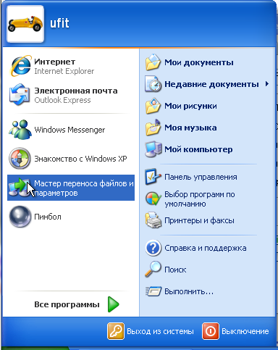

**Задание 4:**  
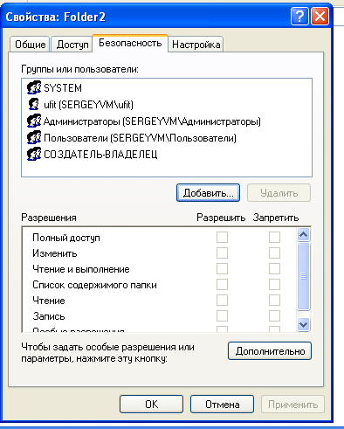

**Задание 5:**  


**Задание 6:**  
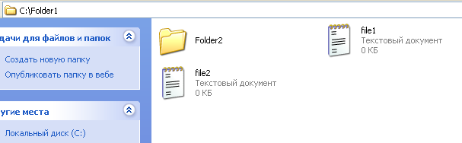  
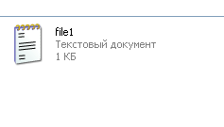  
Смог выполнить все действия, потому что их создала учетная запись ufit-1.  
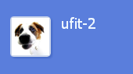  
У записи ufit-2 получилось открыть файлы, но не смогла их изменить и удалить.  
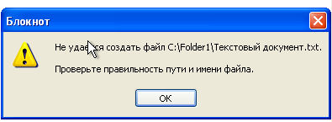  
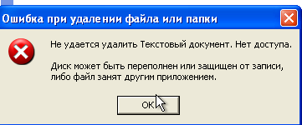  
Изменить разрешения не получится, поскольку учетная запись ufit-2 не является администраторской.

**Задание 7:**  
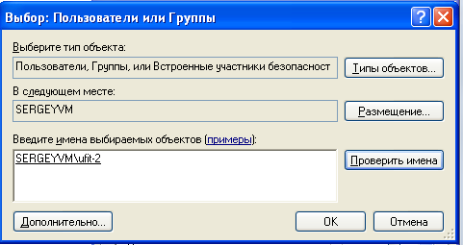  
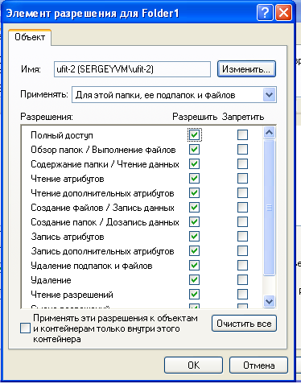  
  
Смог выполнить все действия, потому что у учетной записи ufit-2 есть полный доступ к файлам в папке folder-1.

**Задание 8:  
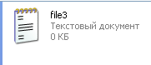  
**Смог выполнить все действия, потому что у учетной записи ufit-2 есть полный доступ к файлам в папке folder-1, а папка folder-2 находится в папке folder-1.

**Задание 9:**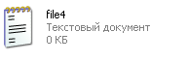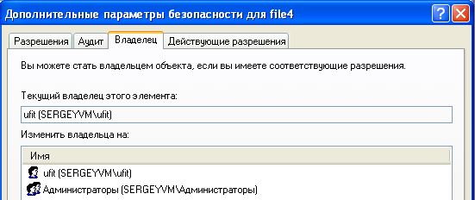Владельцем являются администраторы компьютера и администратор ufit.  
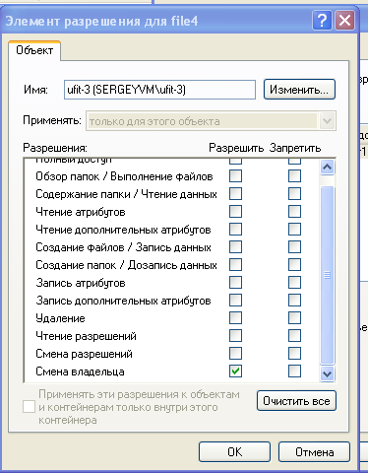  
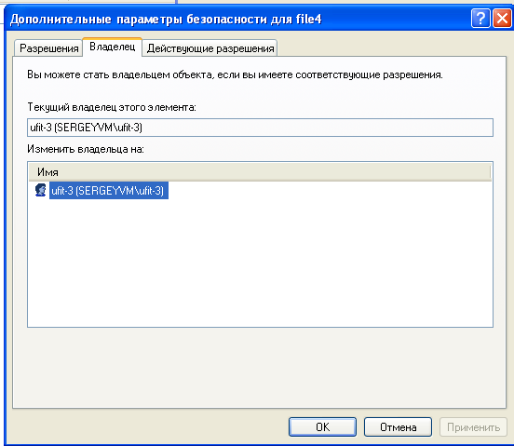  
Теперь владельцем стал пользователь с ограниченным доступом ufit-3.  
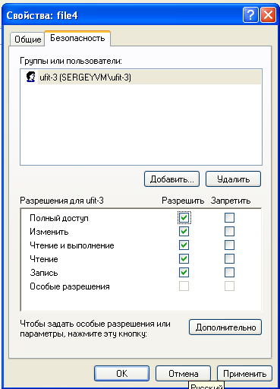

**Задание 10:**  
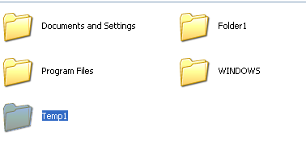 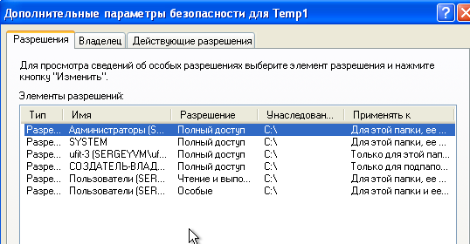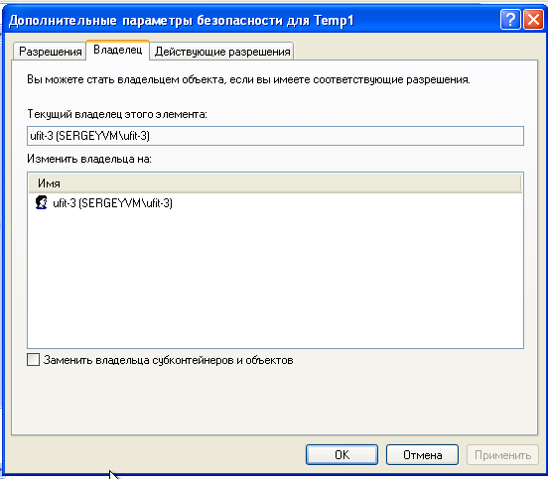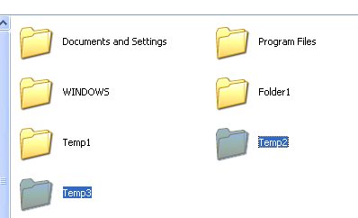 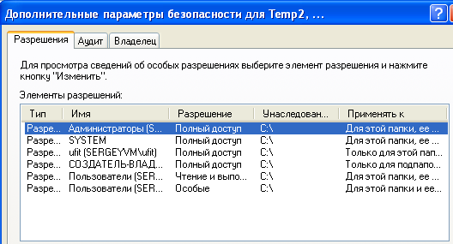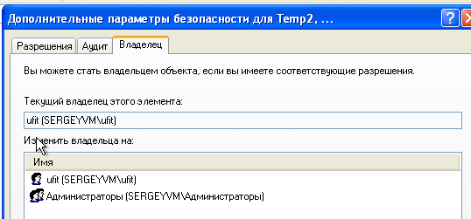 **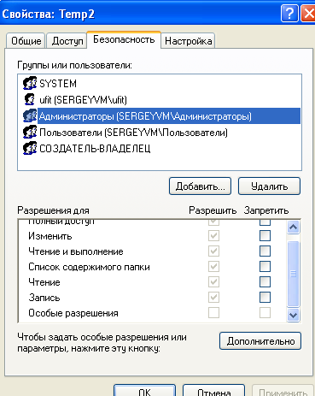  
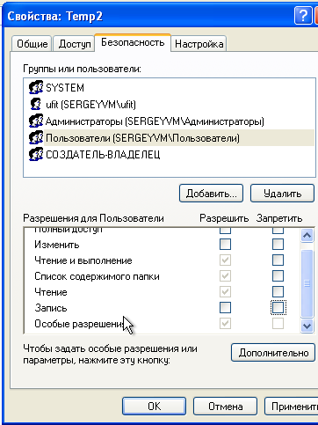  
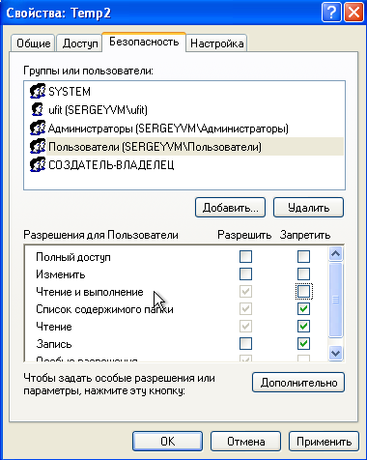 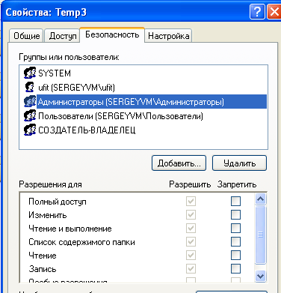  
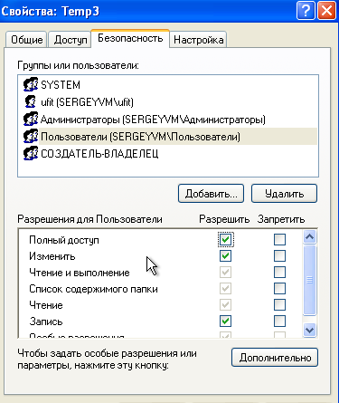  
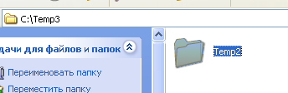  
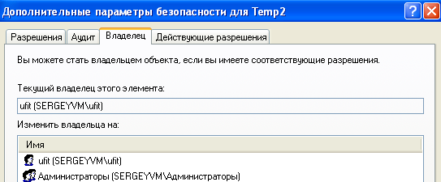  
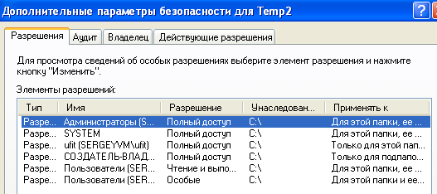  
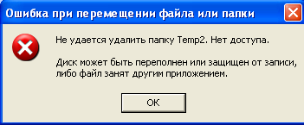**Владельцем стал ufit-3.  
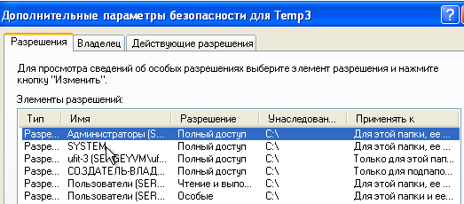

**Задание 11:**Нужно запретить доступ к этому файлу на удаление.